Kwadratowa gimnastyka buzi i języka

W każdej terapii logopedycznej potrzebne są ćwiczenia motoryczne narządów artykulacyjnych, czyli gimnastyka buzi i języka.

Na początek drukujemy na grubszej kartce poniższy obrazek, wycinamy wzdłuż krawędzi, po czym zaginamy w miejscach gdzie linie są przerywane. Sklejamy kostkę i zaczynamy naszą zabawę.

Zasady gry :  
Gracze na przemian rzucają kostką. Każdy, po swoim rzucie, naśladuje minkę Mi narysowaną na obrazku, który wylosował. Za każdą nową minkę gracz zdobywa punkt. Wygrywa ten, kto w 6 turach wyrzuci więcej niepowtarzających się minek.

Miłej zabawy!

[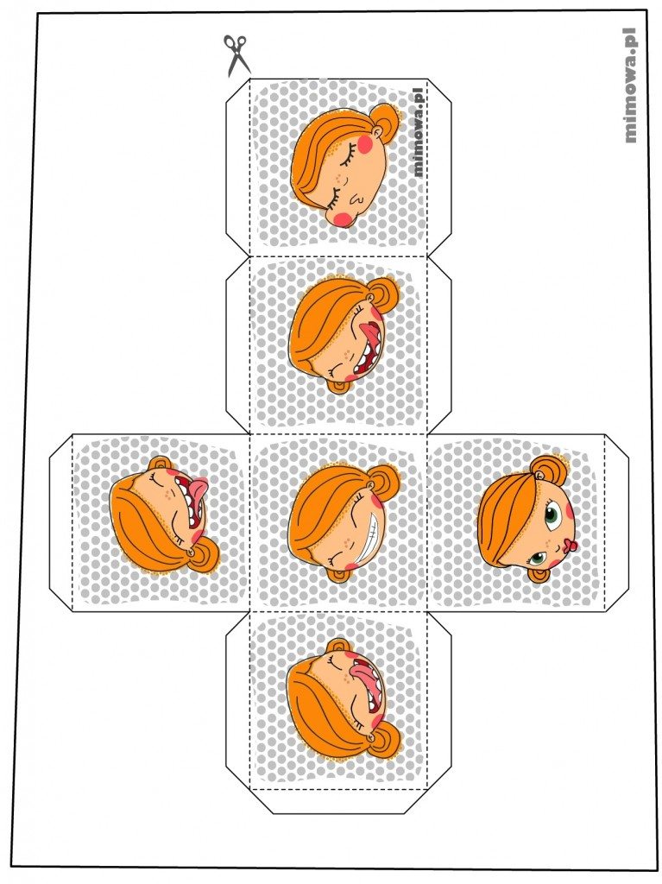](http://blog.mimowa.pl/wp-content/uploads/2013/06/kostka-mi.pdf)